Arbeitsblatt zur Kernspaltung

Die folgende künstliche Kernumwandlung durch Neutronenbeschuss von Uranatomen ist die „normalerweise“ in Kernkraftwerken angewandte Kernspaltung:
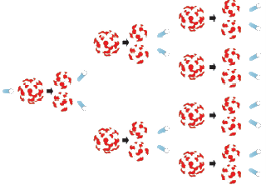
In einigen Fällen treten aber auch die folgenden Reaktionen ein:
Ergänze die Reaktionsgleichungen
und gib die Spaltprodukte an!

Die erste künstlich herbeigeführte Kernreaktion war 1932 die Umwandlung von Beryllium in Kohlenstoff durch den Beschuss mit α–Teilchen:
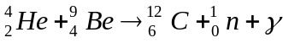
Beschreibe die Kernumwandlung verbal!

Ebenfalls eine der früheren Reaktionen war die Umwandlung von Fluor in Neon durch Neutronenbeschuss:
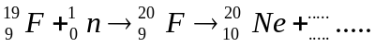
Welche Art von radioaktiver Strahlung wird dabei freigesetzt?

Die Erzeugung von Plutonium gelingt durch folgende Reaktionen:
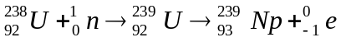 und weiter 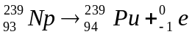
Beschreibe die Reaktionen in Worten und erläutere welche Art von radioaktiver Strahlung dabei freigesetzt wird!

Die Erzeugung von radioaktivem Uran gelingt durch folgende Reaktionen:
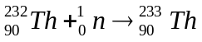
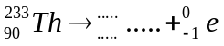
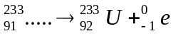
Welche Art von radioaktiver Strahlung wird dabei freigesetzt? Welches Element bildet das kurzlebige Zwischenprodukt?

